Вертипрахова Светлана Анатольевна,
Чаплыгина Людмила Петровна, учителя информатики МАОУ лицей №1 города Кунгура
Формирование и оценка сформированности ИКТ-компетентности обучающихся на примере работы с электронной почтой
В связи со стремительным развитием технологий и их повсеместным внедрением, электронный документооборот занимает наиболее высокую позицию по сравнению с бумажным. Одним из элементов электронного документооборота является электронная почта, дающая возможность оперативно связываться с участниками коммуникации. Если к данным возможностям электронной почты прибавить образовательные ресурсы, то она приобретает огромный интеллектуальный потенциал, расширяет возможности образовательного процесса, что способствует повышению качества образования в условиях реализации ФГОС нового поколения.
В Примерной программе формирования и развития ИКТ - компетентности обучающихся на ступени основного общего образования в разделе «Коммуникация и социальное взаимодействие» указано, что обучающиеся должны уметь:
• использовать возможности электронной почты для информационного обмена;
• соблюдать нормы информационной культуры, этики и права; с уважением относиться к частной информации и информационным правам других людей.
Таким образом, умение работать с электронной почтой является важной составляющей ИКТ – компетентности современного человека и обязательным результатом школьного образования.
Изучение этого интернет – сервиса происходит в рамках предметной области «Информатика». В МАОУ лицей №1 г. Кунгура информатика ведется с 5 по 11 класс. В соответствии с Основной образовательной программой, тема «Электронная почта» изучается уже в 5 классе (УМК Л.Л. Босовой), повторяется в разделе «Компьютерные сети» в 9 и 11 классах. Количество часов, отводимых на эту тему невелико и поэтому отработка навыка использования электронной почты происходит во внеурочной деятельности:
- Свободная переписка. Ученик может задать вопрос учителю, администрации школы и оперативно получить ответ.
- Дистанционное обучение. С помощью электронной почты организуется взаимодействие учителя с учащимися, которые длительное время не могут посещать занятия в школе.
- Учебное сотрудничество. Используется учениками при работе над совместными проектами, при выполнении коллективных заданий.
- Учебные задания. Сообщения, рефераты, эссе, доклады, проекты предъявляются учителю посредством электронной почты.
- Участие в интеллектуальных конкурсах. При участии в конкурсных испытаниях ученикам часто приходится взаимодействовать с организаторами или службами технической поддержки, отправлять свои конкурсные работы.
Таким образом, в лицее ведется работа по освоению и формированию навыка работы с электронной почтой. Но насколько она эффективна и результативна? Ответ на этот вопрос мы и пытались найти, участвуя в краевом проекте «Формирование ИКТ - компетентности обучающихся, в условиях внедрения ФГОС» (ИРО ПК, руководитель Казакова Л.Г.).
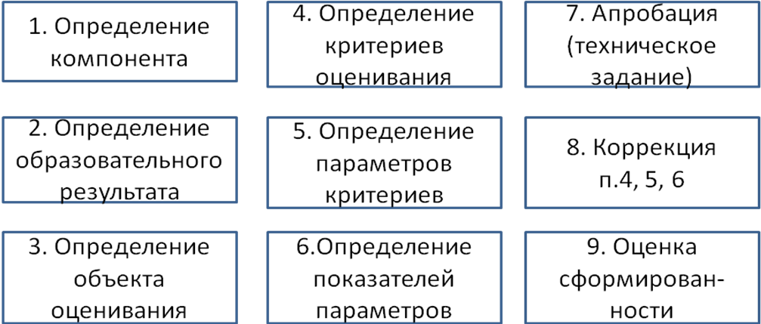
Нам была предложена следующая технология разработки критериев оценки сформированности отдельных компонентов ИКТ-компетентности:

Схема 1. Технология разработки критериев оценки.
Результат работы (схема 1, шаги 1-6) на первом этапе проекта представлен в таблице1:

Таблица 1. Критерии оценки умения использовать электронную почту.
Образовательный результат | Объект оценивания | Процедура  оценивания | Критерии оценивания | Параметры | Показатели
Умение создать учетную запись электронной почты на бесплатном почтовом сервере. | Почтовый адрес | Практическое задание «Создание почтового ящика».  Наблюдение учителя. | - время  создания | - до 10 мин  - от 10 до 20 мин  - от 20 до 30 мин  - свыше 30 мин | 3 балла  2 балл  1 баллов  0 баллов
 |  |  | - самостоятельность | - создал ящик самостоятельно, без использования справочных материалов; | 5 баллов
 |  |  |  | -создал ящик самостоятельно, используя справочный материал. | 4 балла
 |  |  |  | - создал ящик с небольшой (1-2 вопроса) помощью учителя; | 3 балла
 |  |  |  | - создал ящик полностью под руководством учителя; | 2 балла
Умение войти в свою электронную почту, и воспользоваться интерфейсом электронного ящика. | Вход в аккаунт | Практическое задание «Открой свою электронную почту» | - самостоятельность | - ученик открыл свой аккаунт самостоятельно, без использования вспомогательных материалов ; | 3 балла
 |  |  |  | - ученик открыл свой аккаунт самостоятельно, используя справочный материал; | 2 балла
 |  |  |  | - ученик открыл свой аккаунт с помощью учителя; | 1 балл
 |  |  | - вход в аккаунт | - осуществил вход с любого ПК; | 2 балла
 |  |  |  | - осуществил вход с личного ПК (там, где сохранен логин и пароль); | 1 балл
 |  |  |  | - не осуществил вход; | 0 баллов
 |  |  | - знание интерфейса | - заполнил таблицу полностью правильно; | 3 балла
 |  |  |  | - заполнил таблицу с 1 ошибкой; | 2 балла
 |  |  |  | - заполнил таблицу с 2-3 ошибками; | 1 балл
 |  |  |  | - заполнил таблицу не правильно; | 0 баллов
Отправка сообщений, имеющих вложения в соответствии с этикетом. | Электронное письмо | Творческое задание «Отправь письмо» | - самостоятельность | - ученик смог отправить письмо самостоятельно, без использования вспомогательного материала; | 4 балла
 |  |  |  | - ученик смог отправить письмо самостоятельно, с использованием вспомогательного материала; | 3 балла
 |  |  |  | - ученик смог отправить письмо с небольшой помощью учителя; | 2 балла
 |  |  |  | - ученик смог отправить письмо полностью под руководством учителя; | 1 балл
 |  |  | - соблюдение сетевого этикета | - полностью соблюдены нормы сетевого этикета (написана тема письма, в тексте письма есть 3 части: приветствие, содержание, подпись; соблюдены речевые и грамматические нормы). | 3 балла
 |  |  |  | - нормы сетевого этикета соблюдены не полностью (написана тема письма, в тексте письма есть 3 части: приветствие, содержание, подпись; соблюдены речевые и грамматические нормы); сделано 1-3 ошибки. | 2 балла
 |  |  |  | - нормы сетевого этикета соблюдены не полностью (написана тема письма, в тексте письма есть 3 части: приветствие, содержание, подпись; соблюдены речевые и грамматические нормы); сделано более 3 ошибки. | 1 балл
 |  |  | - наличие вложения | - да | 1 балл
 |  |  |  | - нет | 0 баллов
 |  |  | - наличие рассылки (отправка письма по нескольким адресам) | - да | 1 балл
 |  |  |  | - нет | 0 баллов
 |  |  | - время выполнения | - до 15 мин | 2 балла
 |  |  |  | - от 15 до 30 минут | 1 балл
Получение сообщений, имеющих вложения. | Электронное письмо | Практическое задание «Получение письма с заданием от учителя» | - самостоятельность | - ученик выполнил задание полностью самостоятельно, без использования вспомогательных материалов; | 4 баллов
 |  |  |  | - ученик выполнил задание с использованием вспом. материалов; | 3 балла
 |  |  |  | - ученик выполнил задание с небольшой помощью учителя; | 2 балла
 |  |  |  | - ученик выполнил задание полностью под руководством учителя; | 1 балл
 |  |  | - умение просматривать вложенные файлы | - да | 1 балла
 |  |  |  | - нет | 0 баллов

Следующим этапом работы стала разработка контрольного мероприятия «Содружество разноцветных регионов», в котором в ходе командной игры выполнялись задания (собрать фразу) посредством обмена электронными письмами. Оценивались скорость и правильность выполнения задания, а также сами электронные письма. В процессе проведения контрольного мероприятия и оценки ее результатов стало ясно, что показатели для оценки объекта «электронное письмо» неудобны. В результате коррекции (схема 1, шаг 8) были выработаны новые параметры и их показатели:
Таблица 2. Параметры оценки критерия «Создание и отправка электронного письма».
Объект оценивания | Критерий оценивания | Параметр | Показатель
Электронное письмо | Отправка и получение письма с вложением | наличие вложения | 1/0
 |  | наличие темы письма | 1/0
 |  | наличие приветствия | 1/0
 |  | наличие текста письма | 1/0
 |  | наличие подписи | 1/0
 |  | отсутствие орфографических и синтаксических ошибок | 1/0
Также были определены критерии уровня сформированности данного образовательного результата (схема1, шаг 9): 8-9 баллов – высокий уровень;
5-7 баллов – средний уровень;
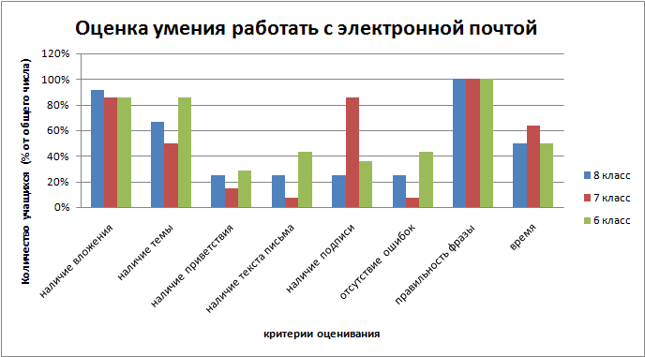
3-4балла – низкий уровень.

Рисунок 1. Результаты контрольного мероприятия.
Результаты игры, проведенной в (рисунок 1) показали, что:
- все учащиеся имеют опыт работы с электронной почтой; более 80% учащихся умеют прикреплять файлы и просматривать прикрепленные файлы;
- в большинстве писем много ошибок, не соблюдается почтовый этикет (наличие темы письма, приветствия, информационной части, подписи), причем если в письмах учителю ученики эти требования иногда соблюдают, то в письмах к одноклассникам практически нет.
Используя опыт, полученный в ходе разработки и апробации модуля оценивания, учителя лицея провели мониторинг уровня сформированности умения использовать электронную почту для информационного обмена у всех учащихся.
Таблица 3. Уровень сформированности умения работать с электронной почтой
Уровень сформированности умения работать с электронной почтой | 5  класс | 6  класс | 7  класс | 8  класс | 9  класс | 10  класс | 11  класс
Высокий | 29 % | 21% | 5% | 0% | 51% | 46% | 51%
Средний | 50 % | 21% | 71% | 33% | 26% | 27% | 39%
Низкий | 21% | 58% | 24% | 67% | 23% | 27% | 10%
Не сформировано | 0 | 0 | 0 | 0 | 0 | 0 | 0
Анализ результатов (таблица 2) показал, что нет учеников, у которых исследуемая ИКТ-компетентность совсем не сформирована. Создание почтового ящика и пользование его интерфейсом не вызывает затруднений у учащихся, дети умеют отправлять электронное письмо с вложением, однако требования к деловому электронному письму практически не соблюдают. В целом, уровень сформированности вышеназванного умения у старшеклассников выше, чем у учеников 5-8 классов. Более высокие результаты в тех классах, где учитель систематически использует электронную почту для информационного обмена.
На третьем, заключительном, этапе проекта нами была разработана система учебных ситуаций для формирования данной компетенции:

Таблица 4. Система учебных ситуаций для формирования умения использовать электронную почту
Этап | Кол-во времени | Содержание этапа |  | Результат
 |  | Деятельность учителя | Деятельность ученика
1 год обучения | Урок в конце 1 четверти | Знакомит с понятием электронная почта», с историей ее появления, демонстрирует основные приемы работы с почтой.  Отвечает на письма учащихся, в прикрепленном файле пересылает правила почтового этикета. | В ходе практического задания создают почтовый ящик, отправляют письмо учителю об успешной регистрации, получают письмо от учителя с вложением, скачивают его и знакомятся самостоятельно с почтовым этикетом. | Первичные навыки по созданию почтового ящика, отправке и получению писем.  Знакомство с почтовым этикетом.
 | В течение учебного года | Дает задания учащимся, выполнение которых связано с отправкой электронных сообщений. Контролирует и оценивает соблюдение учащимися правил оформления писем и соблюдение почтового этикета. | Пересылают выполненные задания по электронной почте учителю. | Отработка навыка по отправке и получению писем.  Соблюдение почтового этикета.
2 год обучения | На уроке, посвященном безопасной работе в сети | Оценивает полученные от учеников письма по критериям. | Самостоятельно работают с презентацией «Электронная почта», отвечают на вопросы викторины, результат отправляют по почте учителю. | Уровень сформированности умения работать с электронной почтой
 | 10 мин следующего урока | Анализирует ошибки по соблюдению правил оформления писем и почтового этикета  Раздает памятки по работе с электронной почтой и почтовому этикету |  | Актуализация знаний по работе с электронной почтой
 | В течение года | Дает задания учащимся, выполнение которого связано с отправкой электронных сообщений.  Контролирует и оценивает соблюдение учащимися правил оформления писем и соблюдение почтового этикета. | Пересылают выполненные задания по электронной почте учителю. | Отработка навыка  по отправке и получению писем.  Соблюдение почтового этикета.
3 год обучения | Урок в начале учебного года | Проводит контрольное занятие. | Выполняют техническое задание, полученное от учителя | Уровень сформированности умения работать с электронной почтой
 | В течение учебного года | Дает задания учащимся, выполнение которого связано с отправкой электронных сообщений.  Контролирует и оценивает соблюдение учащимися правил оформления писем и соблюдение почтового этикета. | Пересылают выполненные задания по электронной почте учителю. | Отработка навыка по отправке и получению писем.  Соблюдение почтового этикета.

Работа в краевом проекте позволила учителям освоить технологию разработки средств педагогической диагностики, требуемых ФГОС. Мы поняли, что оценка в соответствии с критериями позволяет не только узнать уровень сформированности навыка, но и выявить затруднения учеников, а значит организовать целенаправленную работу по повышению качества образования.

Список использованных источников.
- Федеральный государственный образовательный стандарт основного общего образования. − М.: Просвещение, 2011. − 48 с.
- Примерная программа формирования и развития ИКТ - компетентности обучающихся на ступени основного общего образования [электронный ресурс]. URL: www.eurekanet.ru/res_ru/0_hfile_2234_1.doc
- Примерная основная образовательная программа основного общего образования (одобрена 08.04.2015, протокол № 1/15) [электронный ресурс]. URL:http://fgosreestr.ru/registry/primernaya-osnovnayaobrazovatelnaya-programma-osnovnogo-obshhego-obrazovaniya-3/
- Рабочая программа по ИКТ 5-6 класс (УМК Босовой Л.Л.)[электронный ресурс] URL: http://lyceum.edu-kungur.ru/о-лицее/образование/
- Рабочая программа по информатике и ИКТ 8-9 класс (УМК Семакин И.Г. и др.) .)[электронный ресурс]URL: http://lyceum.edu-kungur.ru/о-лицее/образование/
- Материалы проекта «Формирование ИКТ-компетентности обучающихся в условиях внедрения ФГОС». [электронный ресурс]URL: https://sites.google.com/site/kompetentnost2015/home

